19/08/07 – LA NACIÓN

Estreno y regalo nochero
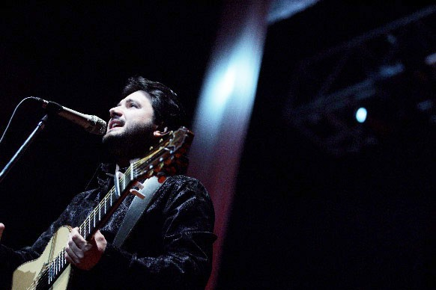
Recital de Jorge Rojas. Músicos: Paito Figueroa (piano, charango y guitarra), Sergio Pérez (guitarra eléctrica), Guido Bertini (batería), Carlos Pema (percusión), Fernando Bobarini (bajo), Obi Homer (guitarras acústicas), Antonio Riera (bandoneón y acordeón), Alfredo y Lucio Rojas (coros). Nuevas funciones: Hoy, a las 21, y próximo. sábado 25 y domingo 26 en el teatro Opera.
Nuestra opinión: bueno
El tiempo cura las heridas. Jorge Rojas pudo reencontrarse sobre un escenario con Rubén Ehizaguirre, su viejo amigo, para emular aquellos tiempos felices con Los Nocheros y cantar a dúo éxitos como "Canción del adiós", "La yapa", "No saber de ti" y "La cerrillana". La platea femenina no hacía más que sacar fotos con sus celulares y llamar a sus amigas para que no se perdieran ese momento. El "Negro" Rubén Ehizaguirre se veía feliz; miraba al público como sorprendido, al borde de las lágrimas, y en una de las pocas frases acertó a decir: "Bebu Silvetti nos dijo una vez que la música está hecha de momentos que no se repiten y son los más importantes en la vida. Este es uno de esos momentos". Rojas lo abrazó como a un niño, lo levantó en el aire y el público -en su amplia mayoría, femenino- le dedicó una tremenda ovación.
El reencuentro nochero -claro, sin los hermanos Teruel de por medio, con los cuales el cantante se fue enojado- fue en el final del primer concierto de presentación del nuevo disco de Jorge Rojas.
Fue el único guiño cómplice a su pasado. Para el cantante, que va por su tercer material solista (dos discos en estudio y uno en vivo) las cosas en el presente le sonríen. Se despegó de Los Nocheros, camina con una banda sólida y la compañía de sus dos hermanos, Lucio y Alfredo, y ratifica con esta serie de conciertos programados en la calle Corrientes su ascendente camino solista.
Chacareras nuevas; un par de canciones de amor para endulzar a la platea; ritmos latinos para bailar; temas más pop; coplas y zambas salteñas para homenajear a la tierra; sonidos de guitarras eléctricas; una puesta de luces rockera y hasta un solo improvisado de zapateo de los hermanos Rojas (al estilo de los bailaores gitanos en los tablaos) que se ganó otra de las grandes ovaciones de la noche, redondearon el concepto estético de su primer recital en el Opera.
Como intérprete y compositor, Rojas también muestra ese eclecticismo que le permite pasar de los fraseos más chiquitos, cuando contiene su voz melódica, a encontrar otros matices en temas como "Las alas de la libertad" o "Marca borrada", que combina alternadamente con esa expresividad de tenor -conocida en su tiempo "nochero"- en las baladas "La luna sin ti", "Locura" o "Sin memoria".
El cantante puede ser un sonero en "La vida" (que dio título a su primer disco), una guajira que recuerda al sonido de Supernatural, de Santana; puede aparecer como un Bocelli del folklore en su versión de "Como pájaros en el aire"; recordar la forma de cantar de los bagualeros del monte chaqueño cuando se lo propone, en "Una copla de amor", o rescatar un fraseo más criollito cuando encara la zamba "Luna vallista".
Su banda de ocho músicos se ajusta sin problemas a las variaciones rítmicas del repertorio más pop o folklórico de Rojas, capitaneada por la ductilidad del pianista y arreglador Paito Figueroa, y que tiene sus dos puntas de lanza en dos instrumentos opuestos como el sonido del fuelle carpero de Antonio Riera y los punteos rockeros de Sergio Pérez, que por momentos parece que estuviera tocando en una banda de hard rock sin desentonar con el resto de sus compañeros.
Cuando llega el tiempo de los bises, Rojas habla de los momentos buenos y malos que pasó con la música y dice: "La fama y la guita son puro cuento". Entonces, sin demasiados preámbulos, invita a subir a cantar a su amigo Rubén Ehizaguirre, la otra voz solista que continúa en Los Nocheros. El final emotivo, en el que cantaron cuatro temas juntos de la época nochera, fue un verdadero regalo para los fans de Rojas que no podían pedir un mejor cierre.
Gabriel Plaza

